КРАСНОЯРСКИЙ КРАЙ БАЛАХТИНСКИЙ РАЙОН ТЮЛЬКОВСКИЙ СЕЛЬСКИЙ СОВЕТ ДЕПУТАТОВ
РЕШЕНИЕ
от ______________ | с.Тюльково | №______

О внесении изменений в Решение Тюльковского сельского Совета депутатов Балахтинского района Красноярского края № 26-94р от 09.11.2018г. «О согласовании границ муниципального образования Тюльковский сельсовет Балахтинского района»
В соответствии с Федеральным Законом от 06.10.2003 № 131-ФЗ «Об общих принципах организации местного самоуправления в Российской Федерации», на основании положений ст.ст.9,20,24 Устава Тюльковского сельсовета Балахтинского района, Тюльковский сельский Совет депутатов
РЕШИЛ:
- Приложение 1 Решения Тюльковского сельского Совета депутатов Балахтинского района Красноярского края № 26-94р от 09.11.2018 г. «О согласовании границ муниципального образования Тюльковский сельсовет Балахтинского района» изложить в новой редакции согласно приложению.
- Контроль за исполнением Решения возложить на главу Тюльковского сельсовета А.В. Кузьмина.
- Решение вступает в силу со дня его подписания и подлежит официальному опубликованию в газете «Тюльковский Вестник».

Председатель Тюльковского сельского Совета депутатов | О.В. Антонова
Глава сельсовета | А.В. Кузьмин

Приложение к решению Тюльковского сельского Совета депутатов
от 09.11.2018 г. №26-94р
в редакции от_____________2019 г. №____
СХЕМА ГРАНИЦ МУНИЦИПАЛЬНОГО ОБРАЗОВАНИЯ
ТЮЛЬКОВСКИЙ СЕЛЬСОВЕТ БАЛАХТИНСКОГО РАЙОНА КРАСНОЯРСКОГО КРАЯ
Площадь: 38112,12 га
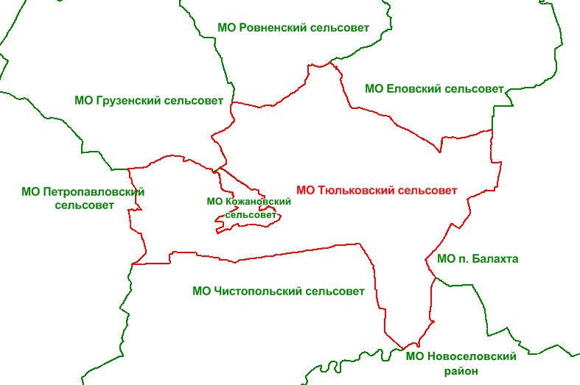
Условные обозначения:
- измененная (уточненная) граница муниципального образования
- границы смежных муниципальных образований
Масштаб 1:250 000

